Контрольная из 5 задач, выполнить от руки в тетради, выслать скан, желательно сегодня.

ЗАДАЧА 1
Зависимость пройденного телом пути от времени задается уравнением S(t). Записать выражения для скорости и ускорения. Определить для момента времени t после начала движения пройденный путь, скорость, ускорение.

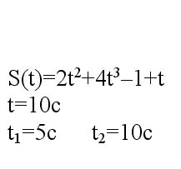

S = м

v = м/с

a = м/с2

ЗАДАЧА 2
Колесо радиуса R вращается согласно уравнению φ(t). Найти для точек находящихся на ободе колеса в момент времени t: угловой путь, угловую скорость, угловое ускорение, число оборотов, линейную скорость, нормальное ускорение, тангенциальное ускорение, полное ускорение, угол между направлением полного ускорения и радиусом колеса.

φ = рад 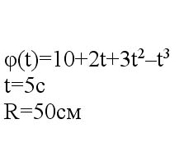

ω = рад/с

ε = рад/с2

N = об.

v = м/с

an = м/с2

aτ = м/с2

a = м/с2

α = º

ЗАДАЧА 3
Зависимость пройденного телом пути от времени задается уравнением S(t). Найти коэффициент трения тела о плоскость, если масса тела равна m.
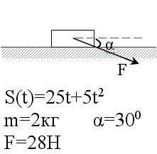
μ =

ЗАДАЧА 4
Показать направление векторов dφ, ω, ε, M, L.

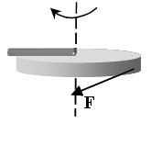

dφ направлен ( вверх, вниз, на нас, от нас)

ω направлена ( вверх, вниз, на нас, от нас)

ε направлено ( вверх, вниз, на нас, от нас)

M направлен ( вверх, вниз, на нас, от нас)

L направлен ( вверх, вниз, на нас, от нас)
ЗАДАЧА 5
Тело скатывается с горки высотой h. Определить скорость тела в конце спуска.

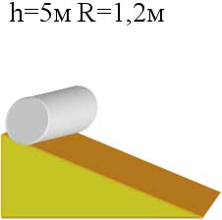

v = м/с

